「攜手共遊‧漫步白灣」105年澎湖縣政府單身聯誼活動行程表
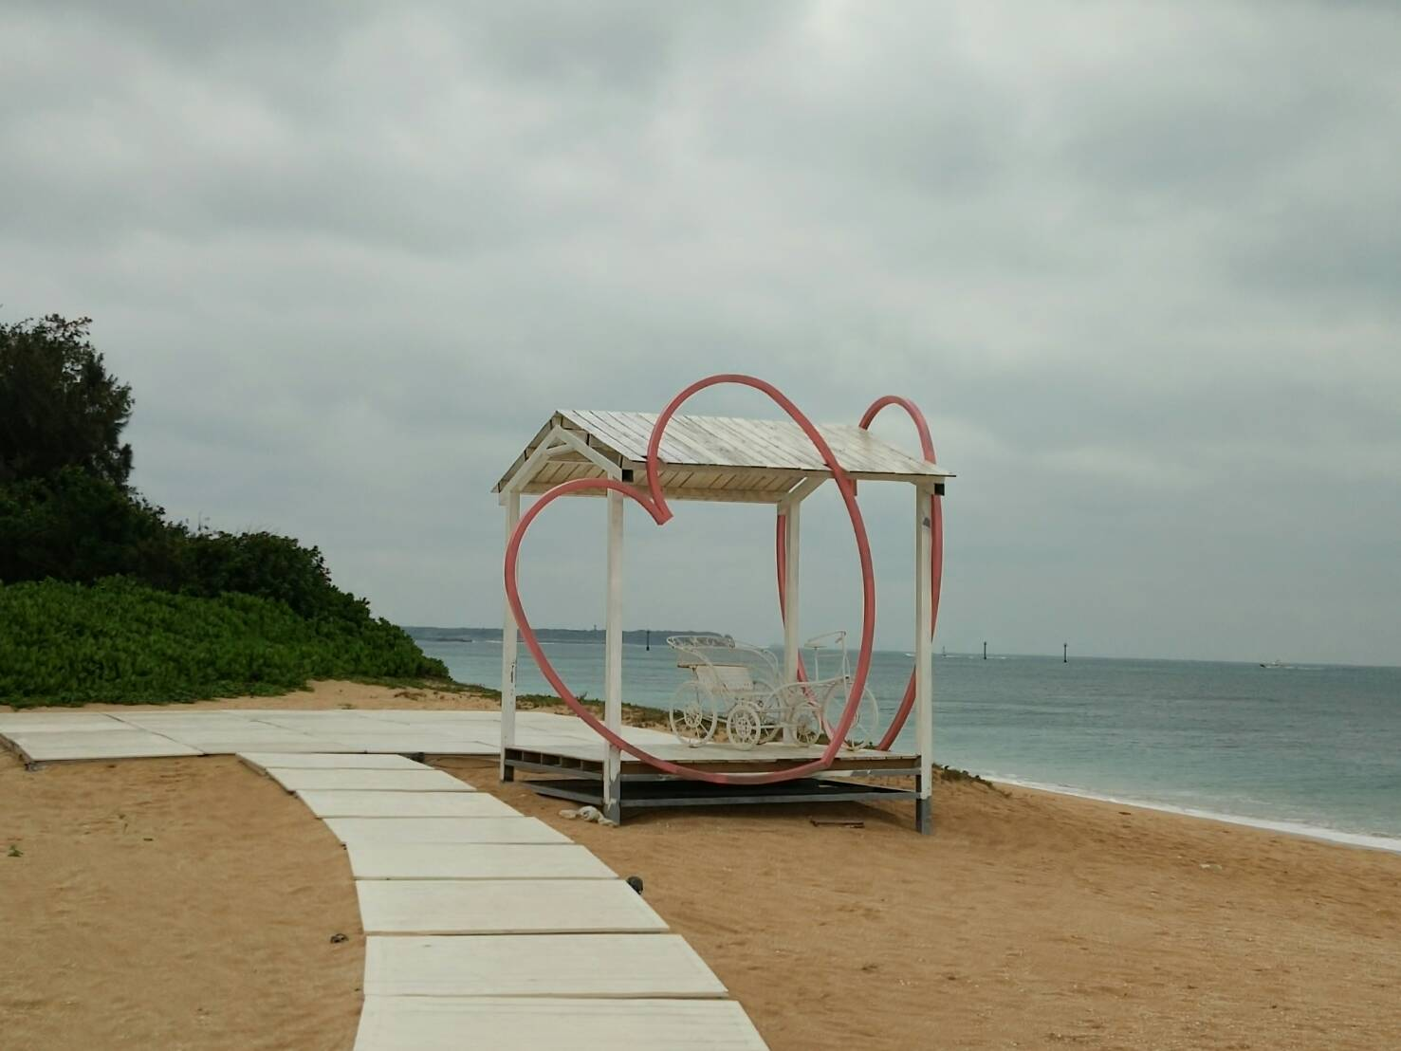
◆ 活動時間：105年9月3日(六) 攜手共遊‧漫步白灣
◆ ＜活動流程表＞：尋愛報到站/啟動尋愛方程式/網住甜蜜印記/
幸福啟航～碰碰一串心/破冰禮讚~向愛前進/桌遊續情緣/甜蜜~迎接幸福/歡樂饗宴/發現真心～與愛相遇/賦歸～幸福的延續

時 間 | 行 程 & 活 動 內 容 | 地 點
1330~1350 | ◆尋愛報到站：  向幸福說哈囉 | 澎湖縣政府  第3會議室
1350~1400 | ◆啟動尋愛方程式：  長官祝福，揭起愛情的按鈕 | 澎湖縣政府  第3會議室
1400-1410 | ◆網住甜蜜印記：  愛情即即拍，留下美麗倩影 | 澎湖縣政府廣場
1410~1430 | ◆幸福啟航～碰碰一串心：  幸福列車愛的初體驗，打開妳我的心 | 前往林投遊客中心(白灣景觀餐廳)
1430~1730 | ◆破冰禮讚~向愛前進：  破冰遊戲敞開心房尋燦爛微笑。  ◆桌遊續情緣：  精采有趣的桌遊，讓聯誼活動添加的更多的活力！  ◆甜蜜~迎接幸福：  深入認識，串起你我的緣份！ | 林投遊客中心  (白灣景觀餐廳)
1750~2030 | ◆歡樂饗宴  讓濃烈的義大利麵，溶化你我的心！ | 林投遊客中心  (白灣景觀餐廳)
2030~2100 | ◆發現真心～與愛相遇：  掌聲響起尋找速配人員定情白灣 | 林投遊客中心  (白灣景觀餐廳)
2100~ | ◆賦歸～幸福的延續  醞釀彼此的愛情火花，讓幸福延續喔！

